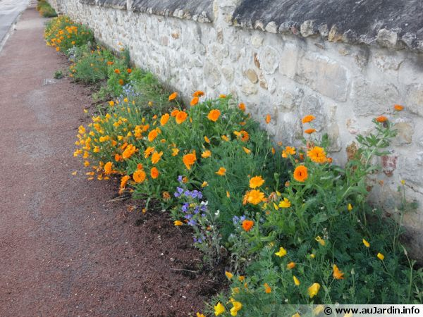

Souhaitant impliquer la population au "zéro phyto", la mairie
de Prunay le Gillon, en partenariat avec Chartres Métropole,
met à disposition, gratuitement ET SOUS RESERVE DE
L'ADHESION A LA CHARTE, des sachets de graines de fleurs
(stock limité à 60 sachets) « fleurs adaptées aux pieds de murs ».
Pour cela rendez-vous à l'accueil de l’Agence Postale Communale
pour l’inscription.

Chacun pourra semer ces graines de fleurs annuelles et
vivaces devant son habitation après binage en pied de mur, (photo non contractuelle)
au niveau du trottoir.

Les mauvaises herbes laisseront la place à de jolies plantes qui égayeront l'espace public.

Un concours « fleurs de rue », SOUMIS A INSCRIPTION, va être ouvert, composé d'un jury comprenant : 1 élu,1 élu du conseil des Jeunes,1 élu du conseil des Sages, la Rosière et le Maire.

UNE CHARTE À RESPECTER
Ce qu'il faut faire :
Les semis de fleurs doivent s'effectuer dans les fissures existantes au sol et au pied des murs ,côté rue.
Arroser au moment du semis
Désherber manuellement les plantes.
Tailler les plantes si elles prennent trop d'ampleur.
Attacher les tiges si elles se couchent sur le trottoir (ex. Rose trémière)
Ramasser les feuilles mortes et fleurs séchées afin de maintenir le trottoir propre.
Les plantations doivent maintenir un passage suffisant sur le trottoir pour le passage des piétons et des personnes à mobilité réduite.

Ce qu'il ne faut pas faire :
Planter au pied des poteaux et du mobilier urbain, gêner la visibilité pour la circulation routière.
Semer des plantes invasives comme la Renouée du Japon…
Apporter des engrais
Désherber chimiquement sur le domaine public
"Nous n'héritons pas de la terre de nos parents, nous l'empruntons à nos enfants"
(Antoine de Saint Exupéry)
-----------------------------------------------------------------------------------------------------------------------------------------Je soussigné(e)………………………………………….……………………………………………………….…

Demeurant…………………………………………………………………………………………………………..

❒ Souhaite m’inscrire au concours « fleurs de rue »

Et

❒ M’engage à respecter la charte

Fait à Prunay le Gillon, le……………………………… Signature

